**课程名称** 计算机信息安全

**实验项目名称** 实验1 Kali操作系统配置

* **一、实验任务**
  1. 安装VirtualBox，扩展包，以及导入Kali虚拟机镜像
  2. 设置Kali操作系统的配置
* **二、实验环境**
  1. VirtualBox
  2. Kali
* **三、实验参考**
  + 1. **网络的配置**
    2. **扩展包的设置**
    3. **环境的设置**
    4. **基本软件的安装**
* **四、写下详细实验的步骤和实验心得**

配置背景是在linux-ubuntu的环境下：

* + Alt+ctrl+t打开终端sudo apt-get install virtualbox
  + 安装完毕之后进入vitualbox.org下载拓展包
  + 下载完之后，打开virtualbox之后，在左上方的菜单栏里面
  + 按照管理-全局设定-扩展之后
  + 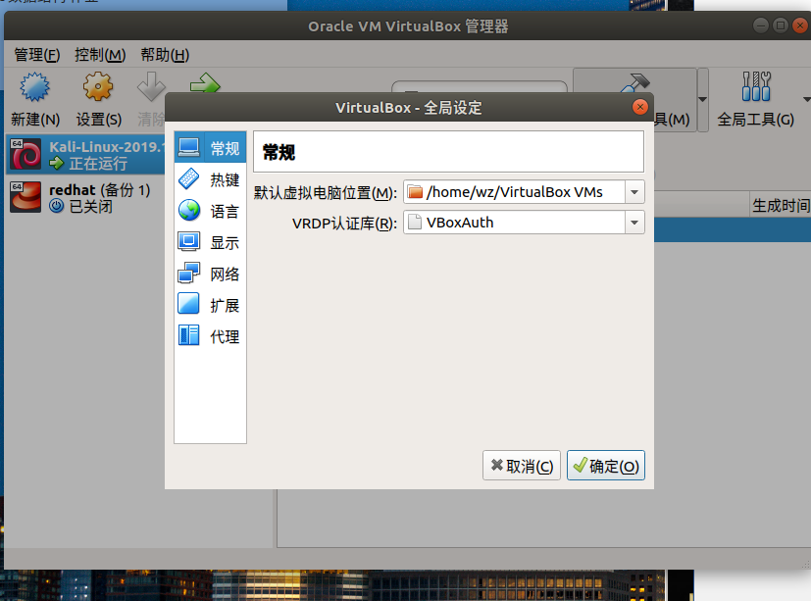
  + 添加扩展包-安装等待
  + 
  + 设置kali，几乎是下一步，在光盘文件导入里面选择自己的iso镜像文件，然后双击打开进入安装界面
  + 进入之后选择图形桌面安装，然后设置root账户密码为toor，其余掠过简单= =，基本next
  + 网络配置方面:
  + 打开终端，输入vi /etc/network/interfaces进入静态ip配置界面
  + 配置如图，输入所在网线的ip地址和网关
  + 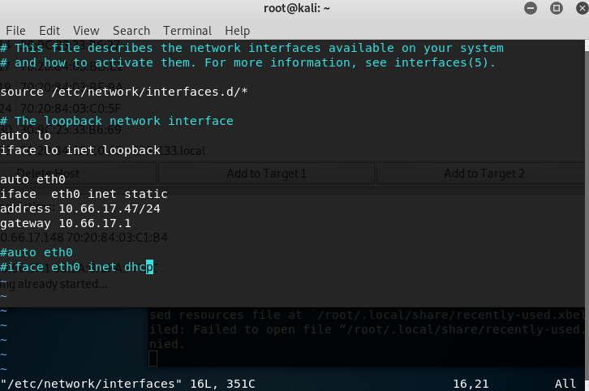
  + 输入 /etc/init.d/networking restart 重新生效
  + 之后 gedit /etc/resolv.conf 配置dns，如图：
  + 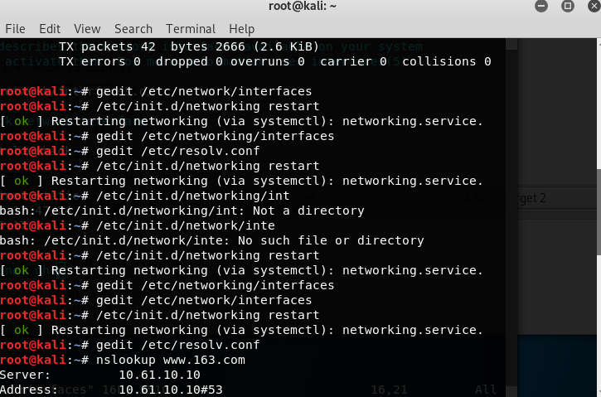

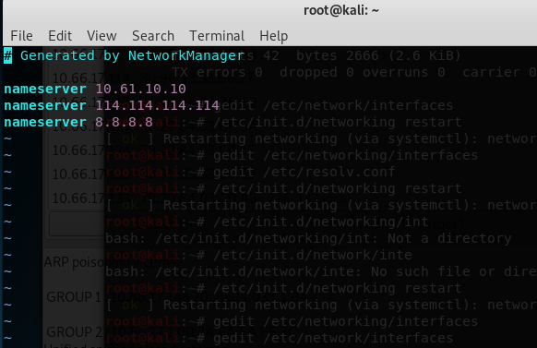

配置后 :wq!退出

* + 命令 nslookup [www.163.com](http://www.163.com) 测试
  + 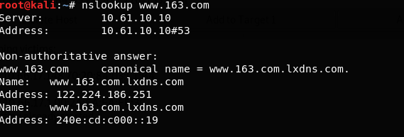
  + 貌似没毛病，再看一下ifconfig
  + 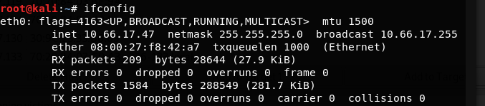
  + Ok，完成配置